Считыватели
https://ironlogic.ru/il_new.nsf/htm/ru_readers
Общие рекомендации по диагностике считывателей RFID.
Упрощенная Функциональная схема считывателя
Для диагностики проблем важно понимать пути прохождения сигналов и их взаимную зависимость. Для этого удобно использовать упрощенную функциональную схему считывателя.
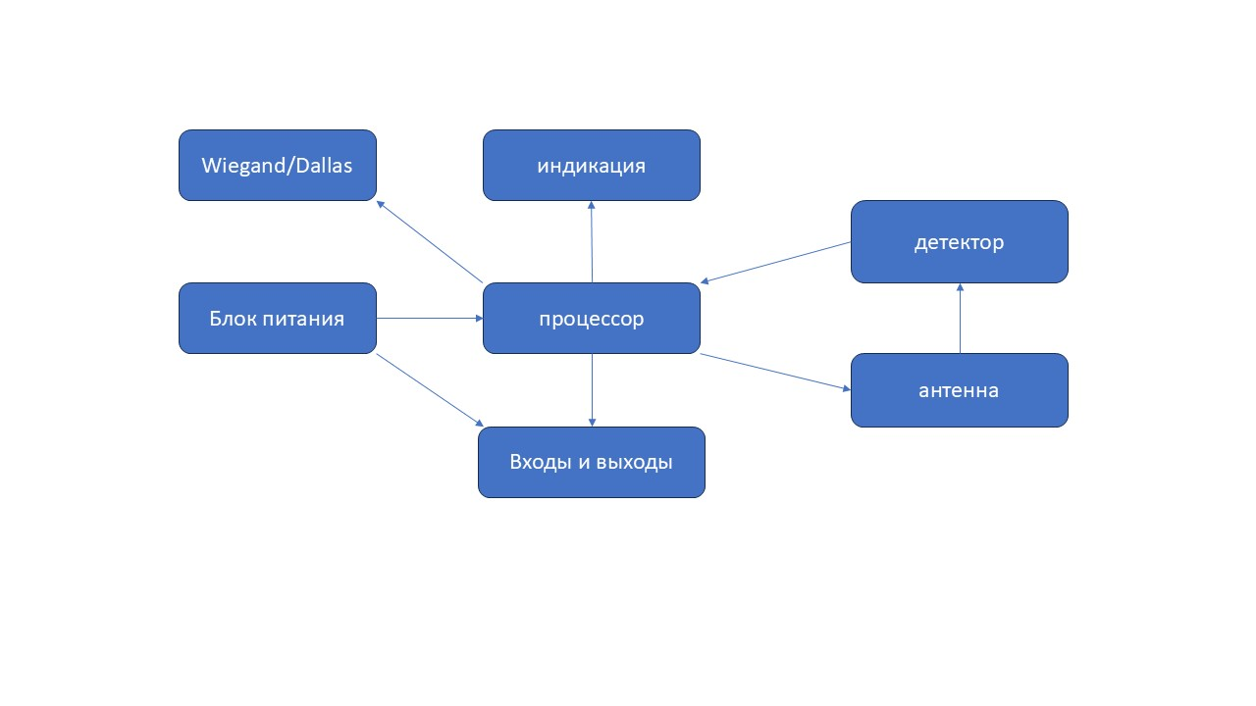
Пути прохождения сигналов.
- Все начинается с блока питания. Действительно, чтобы считыватель начал работать, ему нужно подать питание.
  - Питание подается на процессор, и он управляет световой и звуковой индикацией. Если она есть, значит, процессор работает.
  - Питание подается на входы и выходы, уровень его легко проверить, измерив напряжение на входах и выходах. Это дает информацию о качестве питания.
  - Для чтения RFID меток считыватель создает переменное магнитное поле, на это он тратит большую часть потребляемой энергии. Если потребление меньше нормы, вероятно, накачка антенны не работает. Это косвенный способ определения.
- Если есть осциллограф, можно на одна-двух витковой катушке поднесенной к антенне увидеть рабочую частоту считывателя, если он исправен.
- Для считывателей, которые работают с памятью карт, например Mifare, появление карты в поле считывателя, часто сопровождается изменением его тока потребления.
- Сигнал с антенны поступает на детектор, по уровню напряжения на детекторе можно судить о качестве работы антенны. Чем выше напряжение, тем точнее антенна настроена в резонанс на рабочую частоту. Для считывателей на 125 КГц (EM Marine) напряжение, обычно, в диапазоне 30 - 45В. Для Считывателей на 13.56 МГц (Mifare) напряжение, около, 15-30 В.
- Подавая сигналы разного уровня (обычно замыкая на минус питания, землю), можно проверить работу управления внешней индикацией свет и звук.
- Выходные сигналы (Wiegand/Dallas) всегда подтянуты к плюсу питания, обычно 5В, реже 3.3 В.
- Если считыватель передает номер прочитанной метки по Wiegand, то на обоих контактах D0 и D1, осциллографом или анализатором будет видна передача номера.
- Для передачи номера по Dallas считывателю нужен, заведомо исправный, внешний контроллер, например, Z-5R.
- В большинстве случаев, исправный считыватель, реагирует на поднесенную метку соответствующего стандарта, мигает и пикает.
- Завершается все передачей прочитанного номера по протоколу Wiegand или Dallas следующему устройству, контроллеру.
- Считыватель, диодом VD1, защищен от подключения обратной полярности питания.
- VD4 защищает контроллер от перенапряжения по +5В. Если считыватель не работает и имеет очень высокое потребление (300 мА и более), удалите VD4. Если после этого считыватель начет работать, значит диод успел спасти остальную схему. Если нет, то вероятно проблема в процессоре (или памяти, если она есть). Установите новый стабилитрон 5V6.
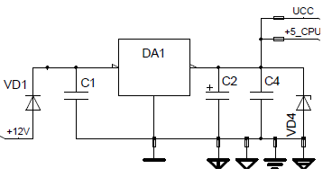

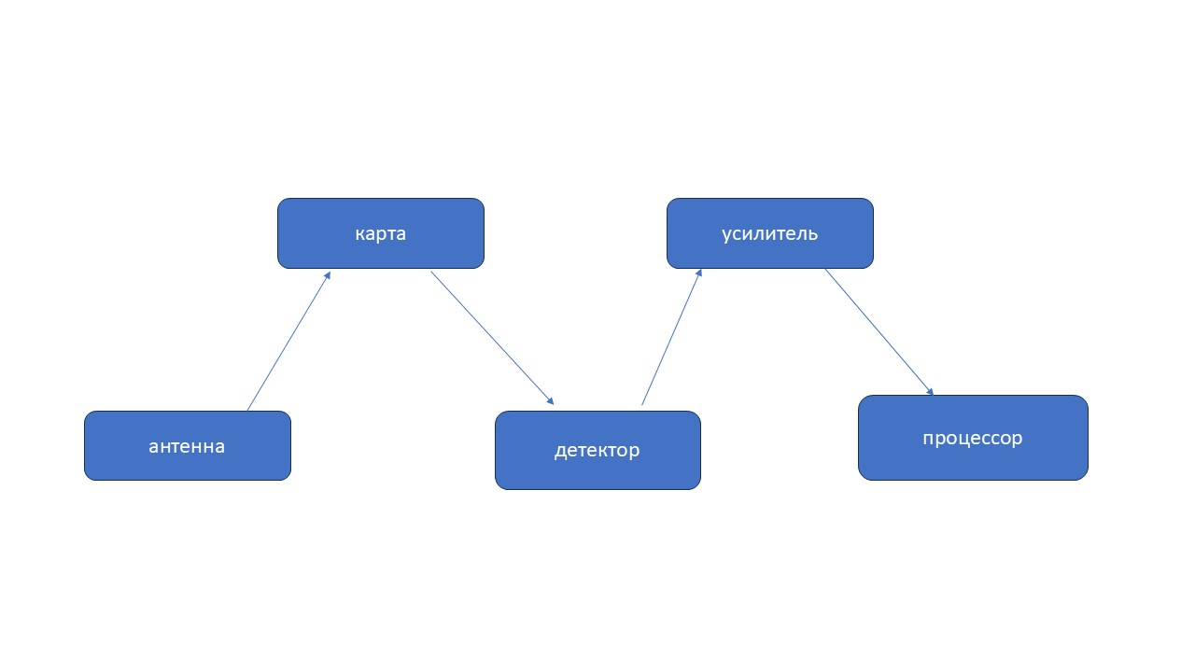

Путь прохождения сигнала при работе с меткой.

Для анализа сигнала, проходящего по этому маршруту нужен осциллограф.
Считыватели EM Marine и Mifare по-разному получают ответ от метки, поэтому, рассмотрим каждый отдельно.

EM Marine
Считыватель постоянно подает энергию в антенну. Амплитуда сигнала в точке соединения антенны и конденсатора (точка IN) обычно, составляет от 35 до 40 Вольт, точное значение луче мерить на детекторе (соединение R2 и C3), так как осциллограф имеет свою входную емкость, которая влияет на резонанс.
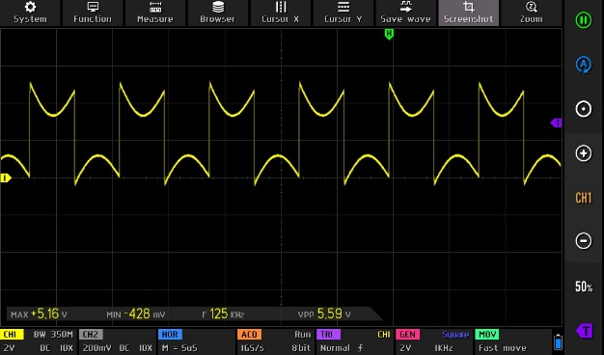
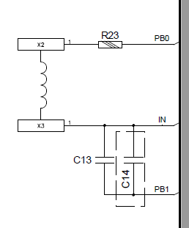

Качество работы резонансного контура и его правильную настройку можно определить по форме сигнала в точке X2. Если антенна настроена в резонанс, впадины приходятся точно по середине питающих импульсов приходящих с PB0.
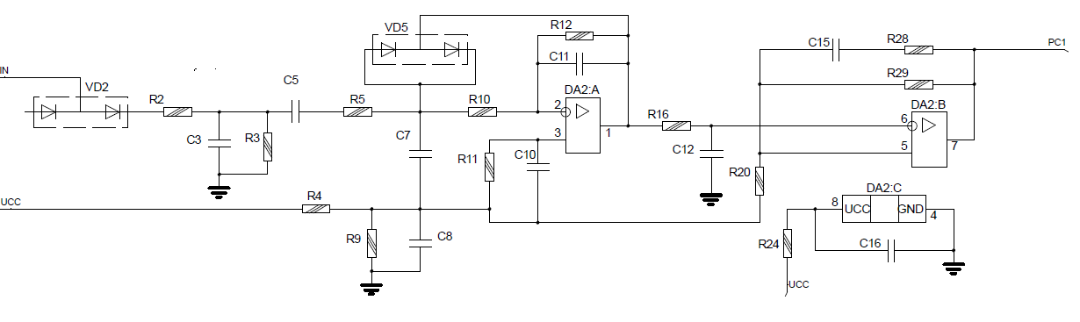
При поднесении каты вплотную к исправному считывателю, на детекторе можно увидеть ответ карты. Частота сигнала 1-2 КГц. Смотреть нужно переменный сигнал, так как от имеет постоянную составляющую 35-40 В.
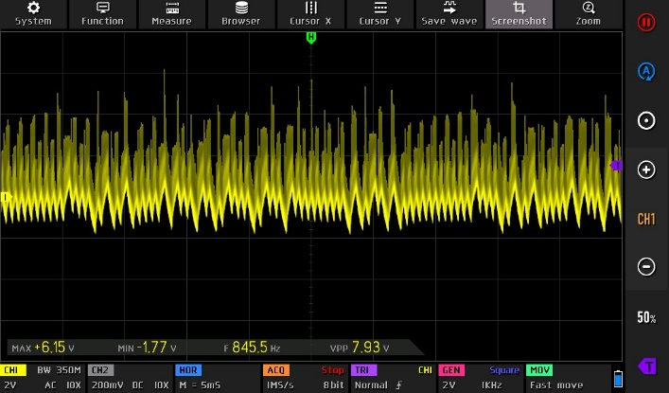

На выходе 1, микросхемы DA2, сигнал должен быть большей амплитуды и более ровный, чтобы его увидеть, необходимо плавно подносить карту к считывателю. Считыватель прочитает карту тогда, когда уровень сигнала будет больше уровня шумов. Если уровень шумов очень большой, вероятно, напряжение на детекторе больше допустимого для С3 и С5. Необходимо отрегулировать напряжение в антенне путем подбора резистора R23, а потом заменить конденсаторы С3 и С5.
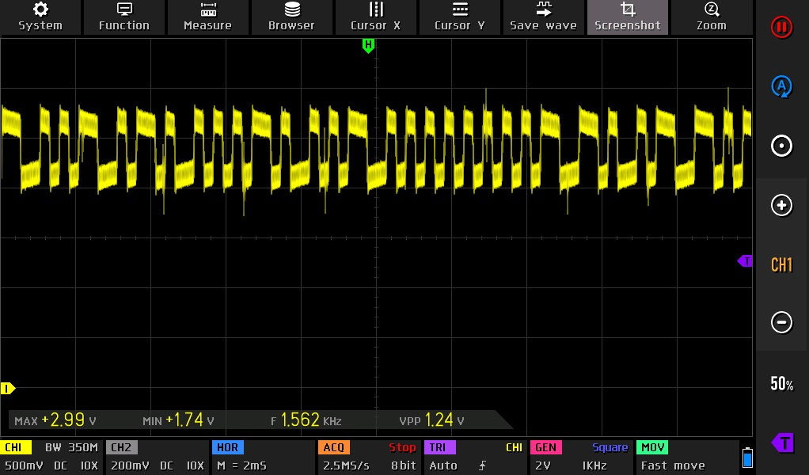

На выходе 7, микросхемы DA2, сигнал после компаратора, он имеет уровни 0 и 5 Вольт. Там сигнал от карты виден, когда он становится периодическим. Время развертки 20 мсек.
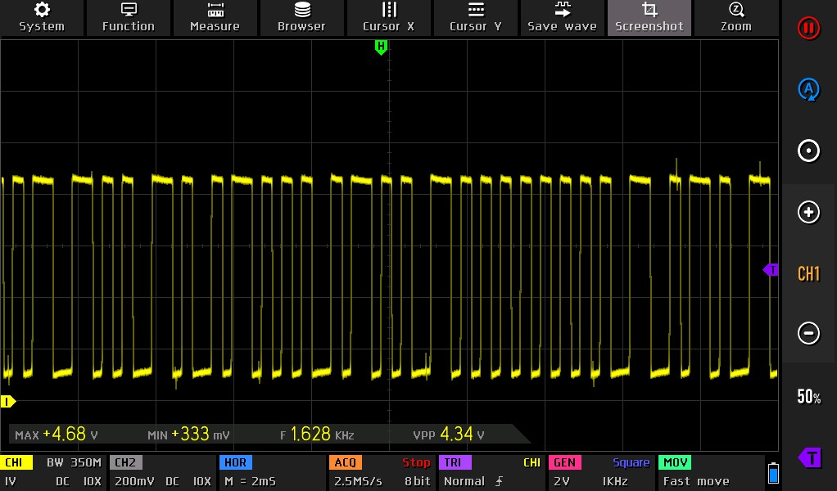

Mifare
Считыватель выполняет опрос для поиска меток в поле. Делает это он путем изменения амплитуды сигнала в антенне.
- материал будет позже

Передача сигнала внешнему контроллеру

Процессор через РА3 передает сигнал в линию DATA0, а через РС0 получает его.
Контакты DATA0 и DATA1 чувствительны к сигналу обратной полярности = на них нельзя подавать отрицательное напряжение относительно GND (корпуса, минуса питания), это приводит к выходу из строя VT2, VT4 и R17. Обычно это сопровождается коротким замыканием DATA0 (DATA1) на GND. Это можно проверить мультиметром измерив сопротивление между DATA0 (DATA1) и GND при отключенном питании считывателя. При поданном питании (с такой неисправностью) на DATA0 (DATA1) напряжение будет 0В. Если обратный ток был очень большим, происходит обрыв по этой цепи.
